
江苏国泰新点软件有限公司
地址：江苏张家港市经济开发区(http://www.epint.com.cn)
客服电话：4009980000

监督平台操作手册

目录
一、 系统前期准备 2
1.1、 驱动安装说明 2
1.1.1、 安装驱动程序 2
1.1.2、 安装IC卡读卡驱动 5
1.2、 证书工具 6
1.2.1、 修改口令 6
1.3、 检测工具 6
1.3.1、 启动检测工具 6
1.3.2、 系统检测 7
1.3.3、 控件检测 8
1.3.4、 证书检测 9
1.3.5、 签章检测 10
1.4、 浏览器配置 11
1.4.1、 Internet选项 11
1.4.2、 关闭拦截工具 14
二、 项目监督备案 15
2.1、 自行招标备案 15
2.2、 招标委托合同备案 16
2.3、 招标公告备案 17
2.4、 资格预审文件备案 19
2.5、 资格预审澄清文件备案 20
2.6、 招标文件备案 21
2.7、 答疑澄清文件备案 23
2.8、 书面报告备案 24
2.9、 合同备案 25
2.10、 招标异常备案 27
2.11、 项目暂停\终止 28
三、 项目信息查看 29
3.1、 项目信息 29
3.2、 招标项目信息 30
3.3、 标段（包）信息 32
四、 监控统计 36
4.1、 备案事项查询 36
4.2、 工作量统计 37
五、 投诉管理 38
5.1、 投诉查询 38
5.2、 案件受理 39
5.3、 案件结案 41

系统前期准备

驱动安装说明

安装驱动程序
1、双击安装程序，进入安装页面。

注：在安装驱动之前，请确保所有浏览器均已关闭。
2、选中协议，点击“自定义安装”，打开安装目录位置。
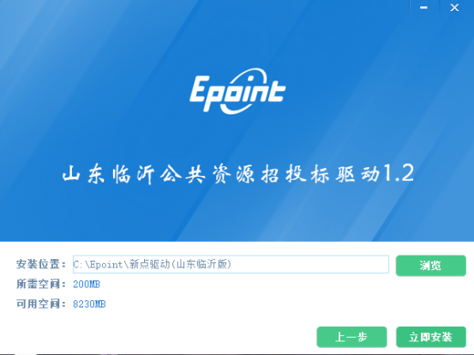
如果不点击“自定义安装”，点击“快速安装”按钮，则直接开始安装驱动，安装位置默认。
3、选择需要安装的目录，点击“立即安装”按钮，开始安装驱动。
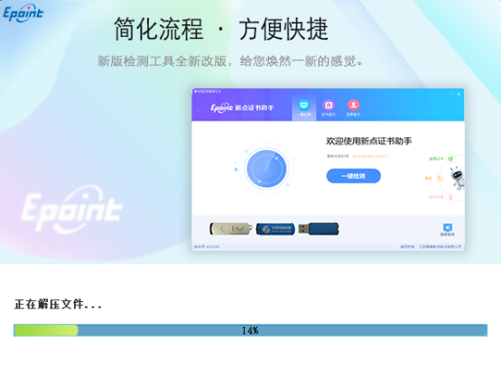

4、驱动安装完成后，打开完成界面。
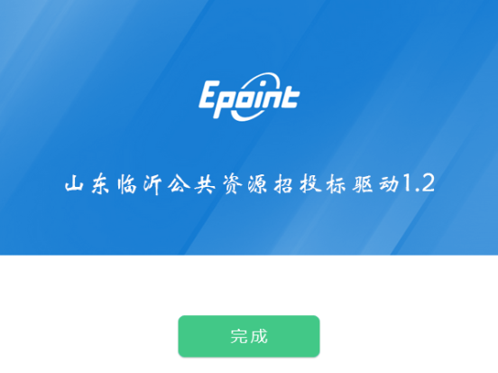

5、点击“完成”按钮，驱动安装成功，桌面显示图标。

浏览器配置

Internet选项
为了让系统插件能够正常工作，请按照以下步骤进行浏览器的配置。
1、打开浏览器，在“工具”菜单→“Internet选项”
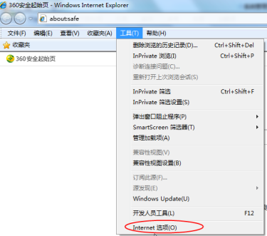
2、弹出对话框之后，请选择“安全”选项卡，具体的界面如下图：
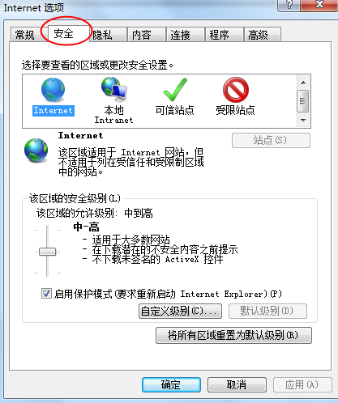

3、点击绿色的“受信任的站点”的图片，会看到如下图所示的界面：
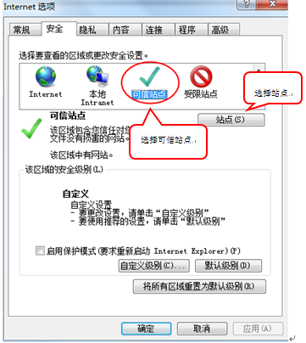
4、点击“站点” 按钮，出现如下对话框：
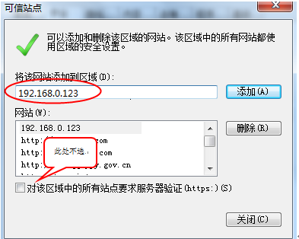
输入系统服务器的IP地址，格式例如：192.168.0.123，然后点击“添加”按钮完成添加，再按“关闭”按钮退出。
5、设置自定义安全级别，开放Activex的访问权限：
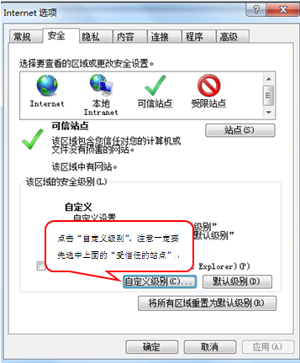
①会出现一个窗口，把其中的Activex控件和插件的设置全部改为启用。
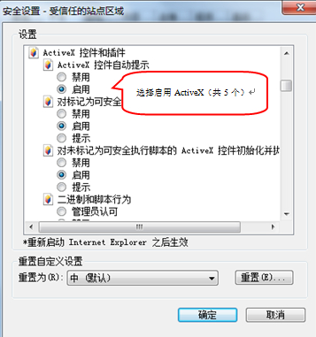
②文件下载设置，开放文件下载的权限：设置为启用。
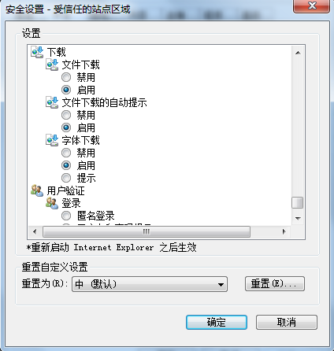

关闭拦截工具
上述操作完成后，如果系统中某些功能仍不能使用，请将拦截工具关闭再试用。比如在windows工具栏中关闭弹出窗口阻止程序的操作：
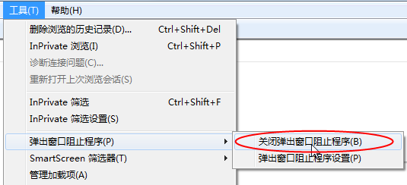

项目监督备案

自行招标备案
前提条件：招标人已提交自行招标备案。
基本功能：审核招标人提交的自行招标备案。
操作步骤：
- 点击“项目监督备案-自行招标备案”，进入自行招标备案列表页面。
- 在“待审核”状态下，点击“操作”按钮。如下图：
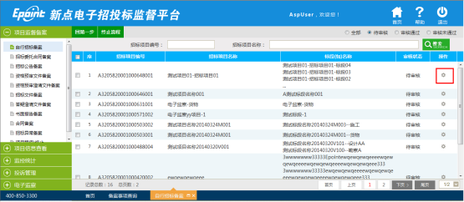
- 审核页面上，点击“同意”按钮，审核通过；点击“不同意”按钮，审核不通过。如下图：
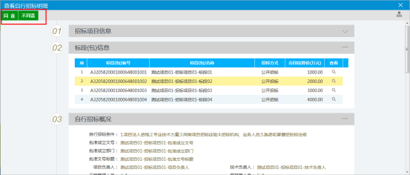
- 点击“首页-待办事宜”中的标题，也可以进入审核页面。如下图：
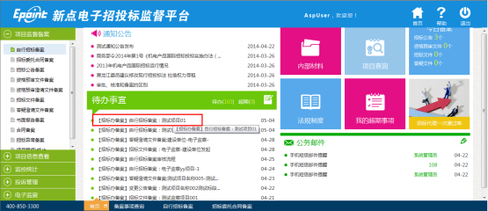

招标委托合同备案
前提条件：招标人已提交招标委托合同备案。
基本功能：审核招标人提交的招标委托合同备案。
操作步骤：
- 点击“项目监督备案-招标委托合同备案”，进入招标委托合同备案列表页面。
- 在“待审核”状态下，点击“操作”按钮。如下图：
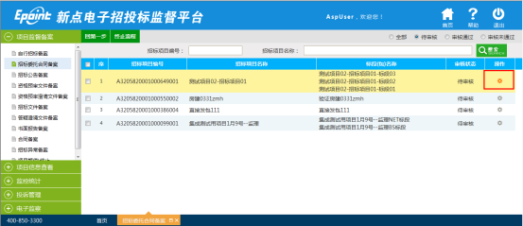
- 审核页面上，点击“同意”按钮，审核通过；点击“不同意”按钮，审核不通过。如下图：
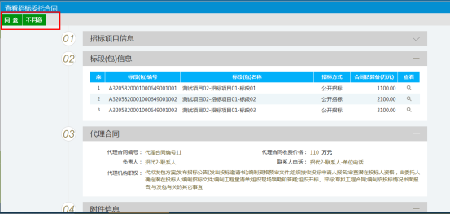
- 点击“首页-待办事宜”中的标题，也可以进入审核页面。如下图：
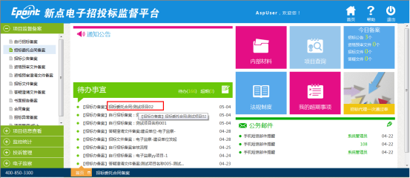

招标公告备案
前提条件：招标代理或招标人已提交招标公告。
基本功能：审核招标代理或招标人提交的招标公告。
操作步骤：
- 点击“项目监督备案-招标公告备案”，进入招标公告备案列表页面。
- 在“待审核”状态下，点击“操作”按钮。如下图：
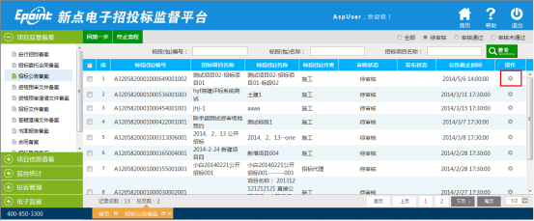
- 审核页面上，点击“同意”按钮，审核通过；点击“不同意”按钮，审核不通过。如下图：
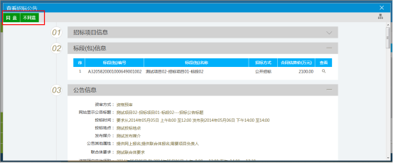
- 点击“首页-待办事宜”中的标题，也可以进入审核页面。如下图：
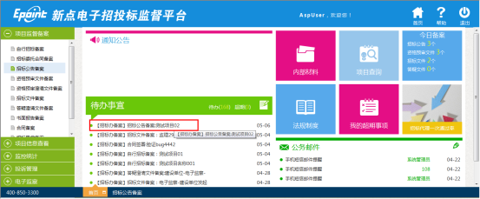

资格预审文件备案
前提条件：招标代理或招标人已提交资格预审文件。
基本功能：审核招标代理或招标人提交的资格预审文件。
操作步骤：
- 点击“项目监督备案-资格预审文件备案”，进入资格预审文件备案列表页面。
- 在“待审核”状态下，点击“操作”按钮。如下图：
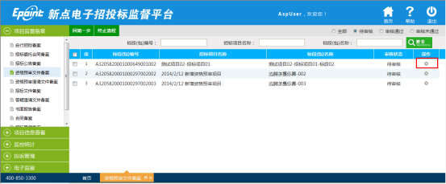
- 在审核页面上，点击“同意”按钮，审核通过；点击“不同意”按钮，审核不通过。如下图：
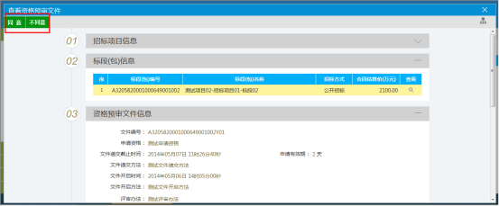
- 点击“首页-待办事宜”中的标题，也可以进入审核页面。如下图：
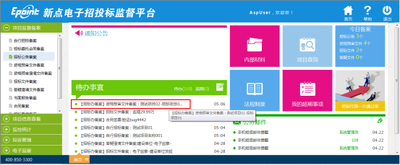

资格预审澄清文件备案
前提条件：招标代理或招标人已提交资格预审澄清文件。
基本功能：审核招标代理或招标人提交的资格预审澄清文件。
操作步骤：
- 点击“项目监督备案-资格预审澄清文件备案”，进入资格预审澄清文件备案列表页面。
- 在“待审核”状态下，点击“操作”按钮。如下图：
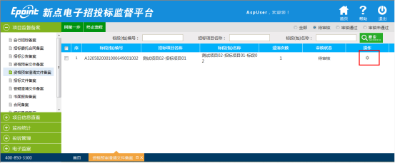
- 在审核页面上，点击“同意”按钮，审核通过；点击“不同意”按钮，审核不通过。如下图：
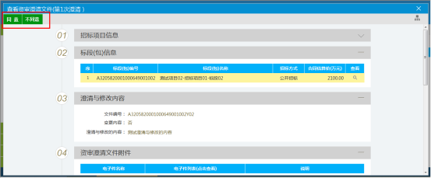
- 点击“首页-待办事宜”中的标题，也可以进入审核页面。如下图：
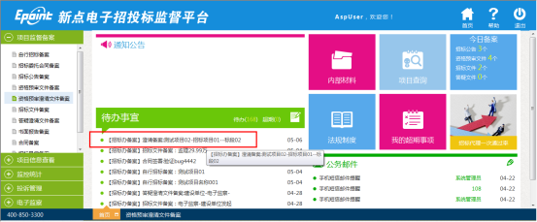

招标文件备案
前提条件：招标代理或招标人已提交招标文件。
基本功能：审核招标代理或招标人提交的招标文件。
操作步骤：
- 点击“项目监督备案-招标文件备案”，进入招标文件备案列表页面。
- 在“待审核”状态下，点击“操作”按钮。如下图：
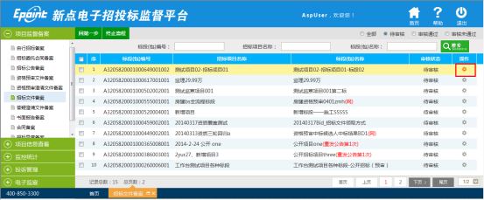
- 在审核页面上，点击“同意”按钮，审核通过；点击“不同意”按钮，审核不通过。如下图：
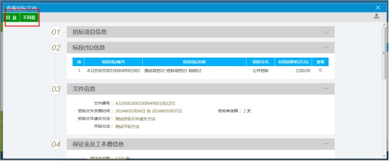
- 点击“首页-待办事宜”中的标题，也可以进入审核页面。如下图：
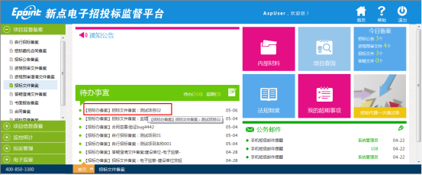

答疑澄清文件备案
前提条件：招标代理或招标人已提交答疑澄清文件。
基本功能：审核招标代理或招标人提交的答疑澄清文件。
操作步骤：
- 点击“项目监督备案-答疑澄清文件备案”，进入答疑澄清文件备案列表页面。
- 在“待审核”状态下，点击“操作”按钮。如下图：
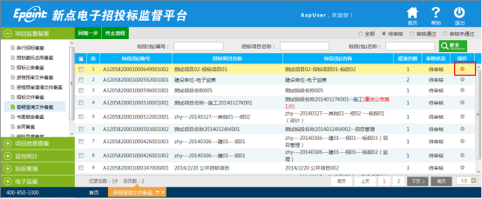
- 在审核页面上，点击“同意”按钮，审核通过；点击“不同意”按钮，审核不通过。如下图：
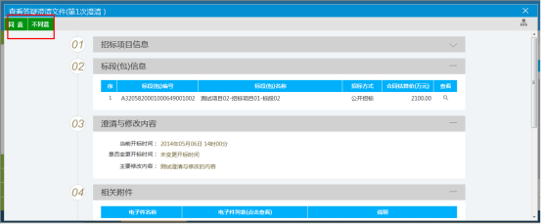
- 点击“首页-待办事宜”中的标题，也可以进入审核页面。如下图：
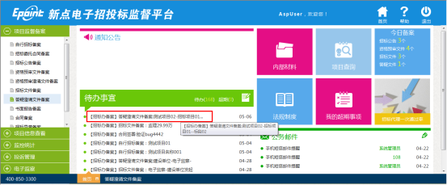

书面报告备案
前提条件：招标代理或招标人已提交书面报告备案。
基本功能：审核招标代理或招标人提交的书面报告备案。
操作步骤：
- 点击“项目监督备案-书面报告备案”，进入书面报告备案列表页面。
- 在“待审核”状态下，点击“操作”按钮。如下图：
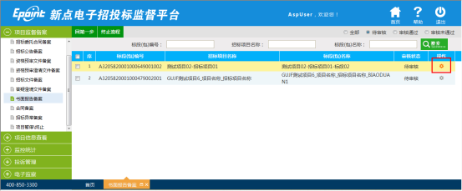
- 在审核页面上，点击“同意”按钮，审核通过；点击“不同意”按钮，审核不通过。如下图：
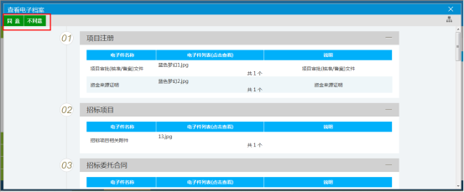
- 点击“首页-待办事宜”中的标题，也可以进入审核页面。如下图：
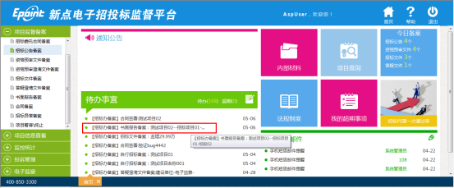

合同备案
前提条件：招标人已提交合同备案。
基本功能：审核招标人提交的合同备案。
操作步骤：
- 点击“项目监督备案-合同备案”，进入合同备案列表页面。
- 在“待审核”状态下，点击“操作”按钮。如下图：
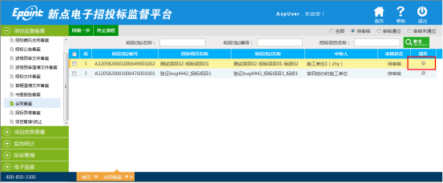
- 在审核页面上，点击“同意”按钮，审核通过；点击“不同意”按钮，审核不通过。如下图：
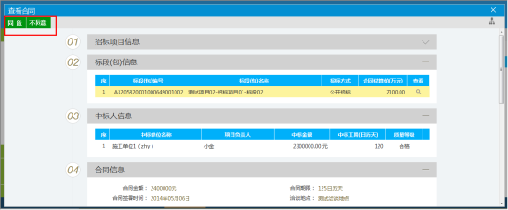
- 点击“首页-待办事宜”中的标题，也可以进入审核页面。如下图：
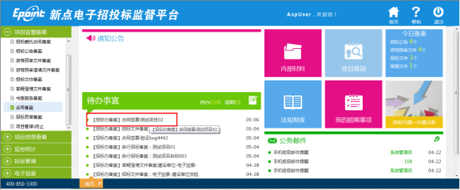

招标异常备案
前提条件：招标代理或招标人已提交招标异常备案。
基本功能：审核招标代理或招标人提交的招标异常备案。
操作步骤：
- 点击“项目监督备案-招标异常备案”，进入招标异常备案列表页面。
- 在“待审核”状态下，点击“操作”按钮。如下图：
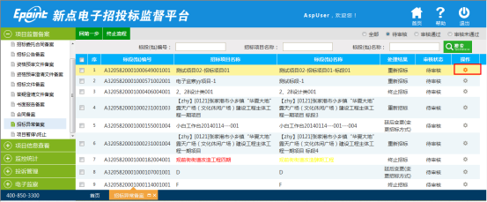
- 在审核页面上，点击“同意”按钮，审核通过；点击“不同意”按钮，审核不通过。如下图：
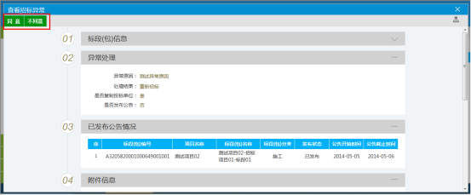
- 点击“首页-待办事宜”中的标题，也可以进入审核页面。如下图：
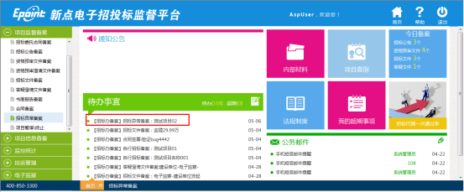

项目暂停\终止
前提条件：招标项目注册成功。
基本功能：暂停\终止标段（包）。
操作步骤：
- 点击“项目监督备案-项目暂停\终止”，进入项目暂停\终止页面。
- 点击“暂停/终止”按钮。如下图：
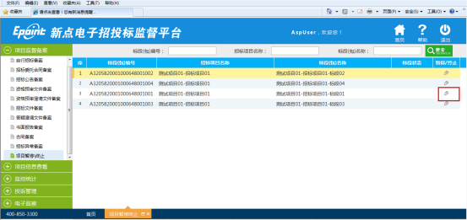
- 在“项目暂停终止”页面上，“标段（包）状态”中选择“暂停”，点击“暂停/终止”按钮，该标段（包）处于暂停状态；选择“终止”，该标段（包）处于终止状态；选择“正常”，该标段（包）恢复正常状态。如下图：
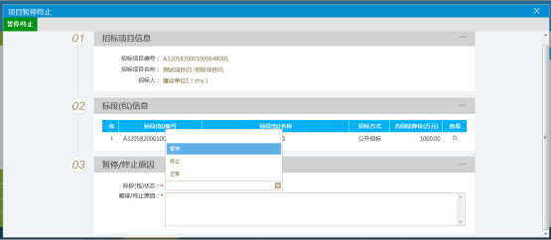

项目信息查看

项目信息
前提条件：项目注册提交。
基本功能：查看注册项目的信息。
操作步骤：
- 点击“项目信息查看-项目信息”，进入项目信息列表页面。
- 点击“操作”按钮。如下图：
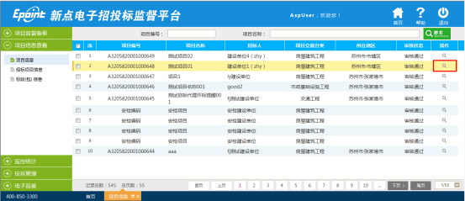
打开“查看项目注册”页面，显示项目信息。如下图：
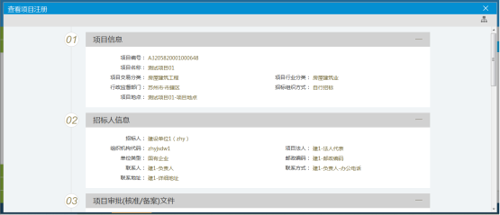
- 点击“首页-项目查询”，也可以查看项目信息。如下图：
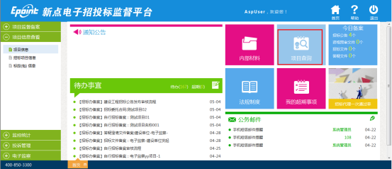
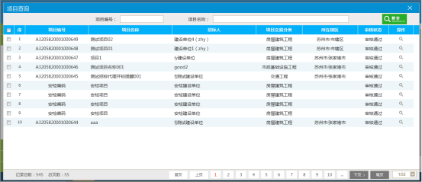

招标项目信息
前提条件：招标项目注册提交。
基本功能：查看注册招标项目的信息。
操作步骤：
- 点击“项目信息查看-招标项目信息”，进入招标项目信息列表页面。
- 点击“操作”按钮。如下图：
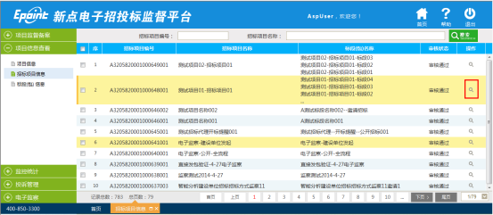
打开“查看招标项目”页面，显示招标项目信息。如下图：
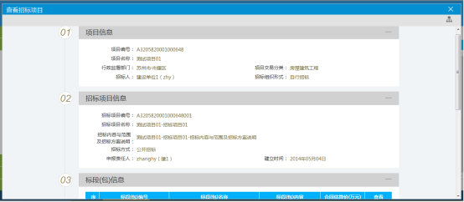
- 点击“查看招标项目”页面上的“标段（包）信息”中的“查看”按钮，可查看标段信息。如下图：
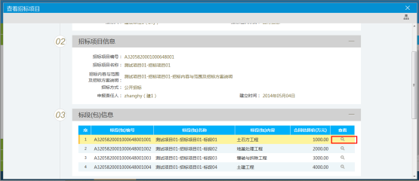
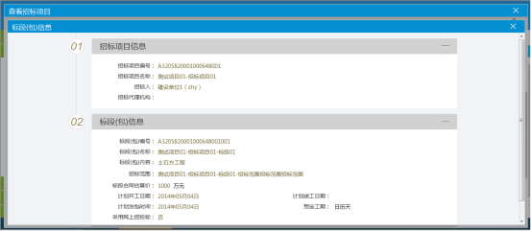
注：“查看招标项目”页面上的“相关招标项目信息”中显示的是同属于一个项目的其他招标项目的信息。
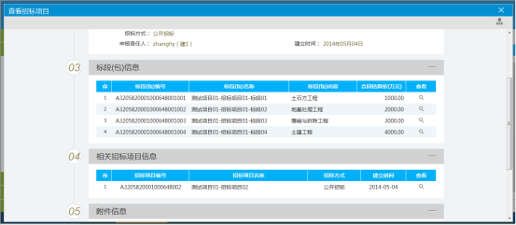

标段（包）信息
前提条件：招标项目注册提交。
基本功能：查看招标项目中的标段（包）信息。
操作步骤：
- 点击“项目信息查看-标段（包）信息”，进入标段（包）信息列表页面。
- 点击“查看”按钮。如下图：
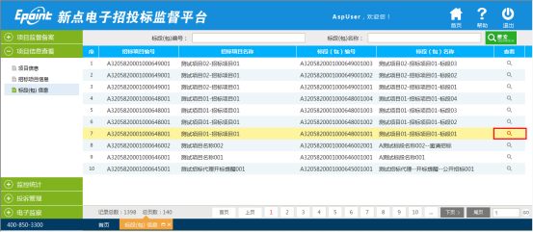
显示该标段（包）的流程信息。如下图：
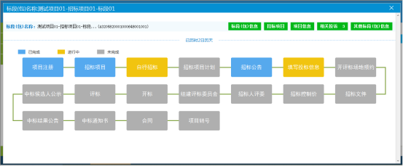
- 点击该页面上的“标段（包）信息”按钮，显示相应的标段（包）信息。如下图：
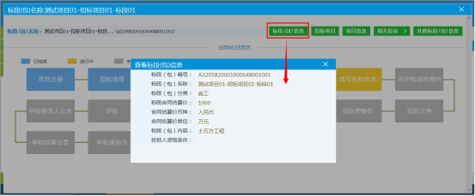
- 点击该页面上的“招标项目”按钮，显示相应的招标项目的信息。如下图：
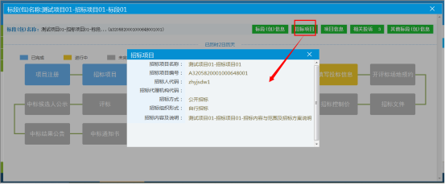
- 点击该页面上的“项目信息”，显示相应的项目信息。如下图：
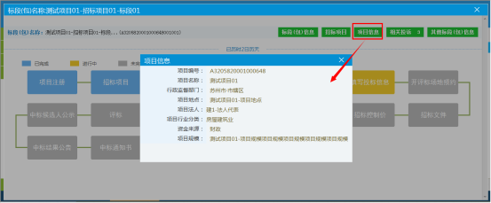
- 点击该页面上的“相关投诉”，可查看该标段（包）的投诉信息。如下图：
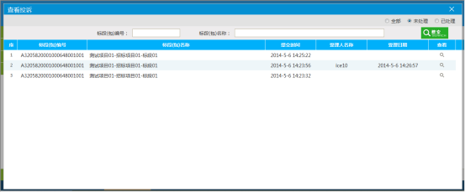
“查看投诉”页面上，点击“查看”按钮，可查看投诉信息。如下图：
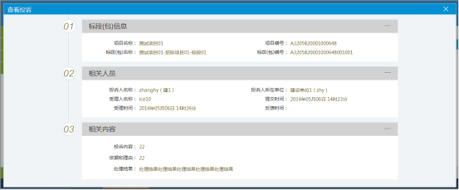
- 点击该页面上的“其他标段（包）信息”，可查看该招标项目的其他标段（包）的信息。如下图：
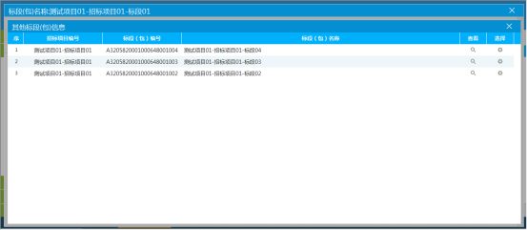
- 点击“其他标段（包）信息”页面上的“查看”按钮，查看该标段（包）的信息。如下图：
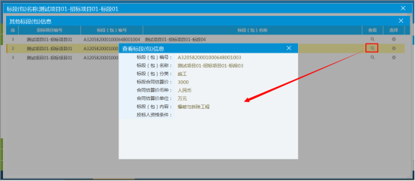
- 点击“其他标段（包）信息”页面上的“选择”按钮，查看该标段（包）的流程信息。如下图：
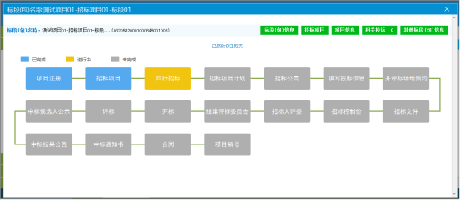

监控统计

备案事项查询
前提条件：招标代理或招标人已提交备案事项。
基本功能：查看备案事项。
操作步骤：
- 点击“监控统计-备案事项查询”，进入备案事项查询页面。
- 点击“验证状态”为“验证通过”的备案事项的“查看”按钮。显示该备案事项的信息页面。如下图：
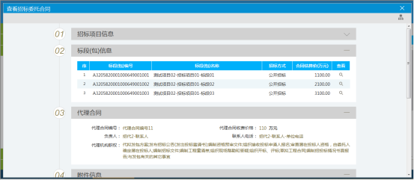
- 点击“验证状态”为“待验证”的备案事项的“查看”按钮。显示的页面上，有审核按钮，可对该备案事项进行审核。如下图：
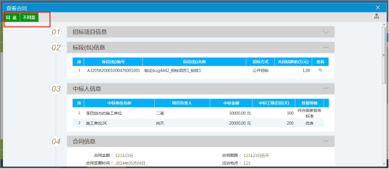

工作量统计
基本功能：对工作量分标段和分人员进行统计。
操作步骤：
- 点击“监控统计-工作量统计”，进入工作量统计页面。
- 点击“分标段统计”后的“查看”按钮，显示“项目工作量统计”页面。如下图：
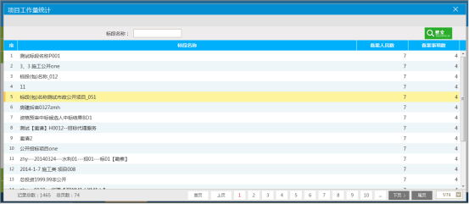
- 点击“分人员统计”后的“查看”按钮，显示“人员工作量统计”页面。点击该页面上的“查看”，显示人员工作量明细。如下图：
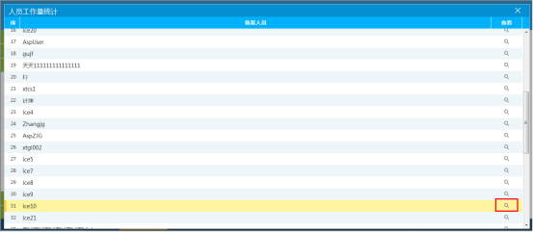
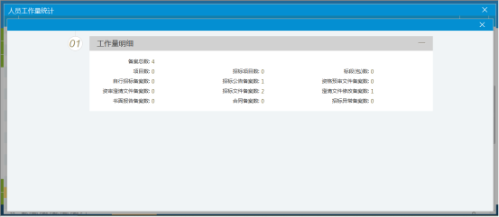

投诉管理

投诉查询
前提条件：招标代理或招标人已提交投诉。
基本功能：投诉查询。
操作步骤：
- 点击“投诉管理-投诉查询”，进入投诉查询页面。
- 点击“查看”按钮，可查看投诉信息。如下图：
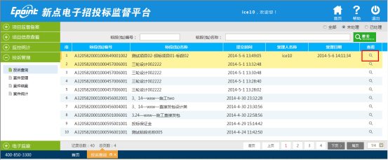
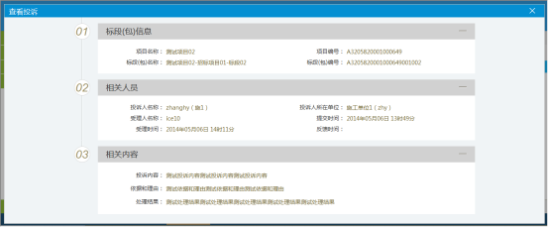
- “未处理”状态下显示的是未结案的投诉信息。
- “已处理”状态下显示的是已结案的投诉信息。

案件受理
前提条件：招标代理或招标人已提交投诉。
基本功能：处理投诉。
操作步骤：
- 点击“投诉管理-案件受理”，进入案件受理页面。
- “未受理”状态，点击“受理”按钮。如下图：
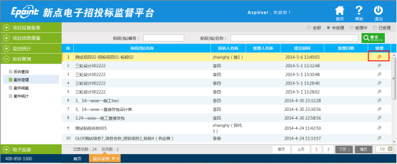
“案件受理”页面上，输入“处理结果”，点击“下一步”按钮。如下图：
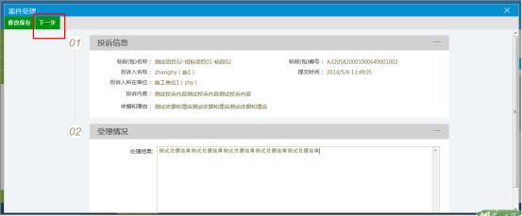
“查看案件”页面上，点击“修改信息”按钮，返回“案件受理”页面，修改信息；点击“领导审核”，将处理结果提交给领导审核。如下图：
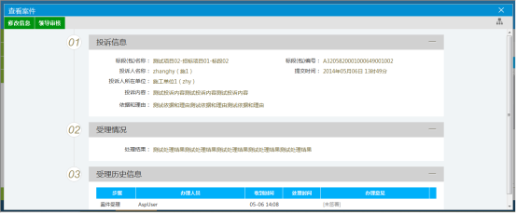
- 提交给领导审核后，该条投诉的状态变为“受理中”。如下图：
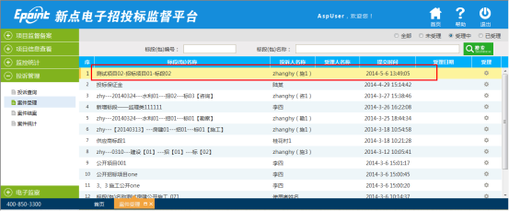
- 领导审核通过后，该条投诉的状态变为“已受理”。如下图：
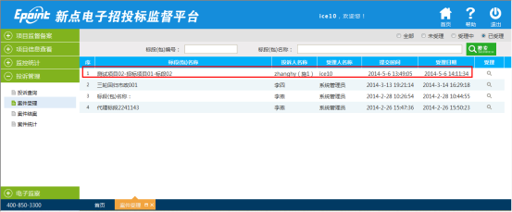

案件结案
前提条件：投诉已受理。
基本功能：投诉结案。
操作步骤：
- 点击“投诉管理-案件结案”，进入案件结案页面。
- “未结案”状态，点击“结案”按钮。如下图：
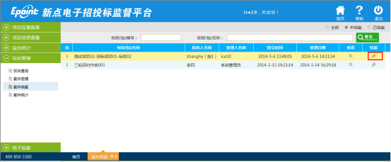
“结案”页面上，输入“案件摘要”“案件备注”后，点击“结案保存”按钮。案件结案成功。如下图：
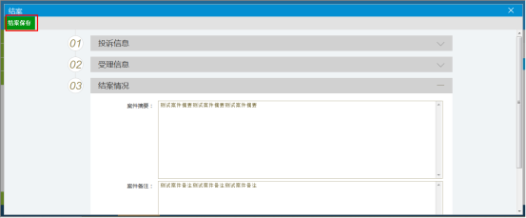
- 点击“查看”按钮，可查看结案信息。如下图：
